2. Nordcup Turnier in Tschechien
Das 2. Turnier der heurigen Nordcup-Serie fand auf dem neuen Gelände des tschechischen Ita Clubs in der Nähe von Krumau statt.
Die Organisatoren sammelten gleich einmal Pluspunkte bei mir, weil von vorneherein festgelegt war, dass maximal 2 Compoundler auf jeder dritten Scheibe erlaubt waren. Gleich vorweg: die Aufteilung hat sich bewährt, es kam zu keinen nennenswerten Staus. Bei 244 Teilnehmern doch recht beachtlich.
Das Gelände ist sehr weitläufig, halb im Wald, halb auf der Wiese. Im mittleren Teil sind die Scheiben dicht beisammen, da gab es kurze Wartezeiten.
Die Schüsse waren sehr solide gestellt, wie im Nordcup geregelt mit moderaten Entfernungen, mit ausreichend Pfeilfang. Einige waren auch recht spektakulär:
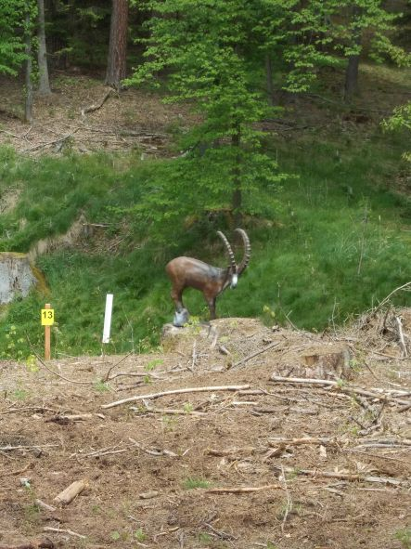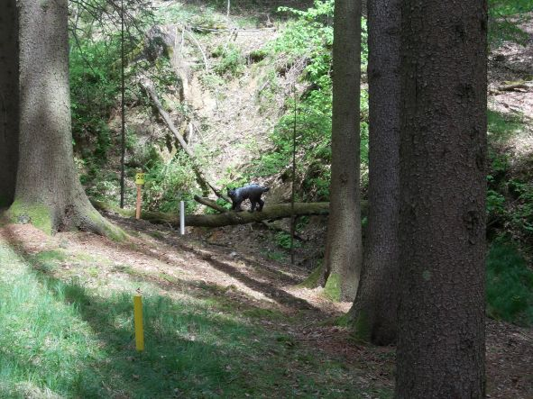
Durch den Gegenhang waren fehlgegangene Pfeile trotzdem gut zu finden, so dass es zu keinen Verzögerungen durch langes Suchen kam.
Mein persönliches Highlight:
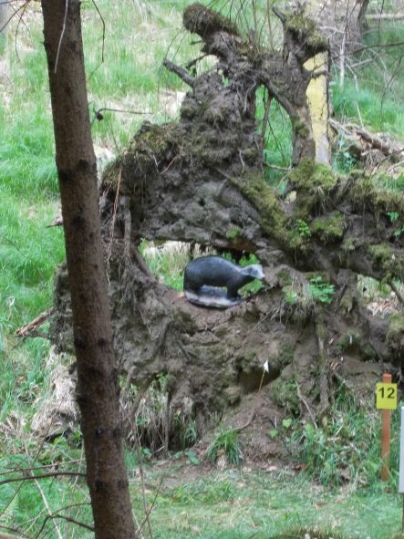
Alle Gruppen waren in kurzem Abstand zurück; leider gab es bei der Auswertung Schwierigkeiten durch falsch, unvollständig oder unleserlich ausgefüllte Scorekarten. Den Auswertern ist daher kein Vorwurf zu machen, dass es 2 Stunden bis zur Siegerehrung dauerte.
Dazwischen konnte man den Schweinsbraten (leider wieder nichts Vegetarisches), das tschechische Bier und die ausgezeichnete Kuchenauswahl zu sehr moderaten Preisen genießen.
Einzig eine zweite Labe fehlte, vorallem im letzten Teil auf der Wiese hätte man gerne noch was zu trinken bekommen, zumal es doch ein recht warmer Tag war.
Ergebnis:
Irene Baumann, LB Damen Senioren: 1. Rang

